
Российская Федерация
Новгородская область Валдайский район
АДМИНИСТРАЦИЯ ЛЮБНИЦКОГО СЕЛЬСКОГО ПОСЕЛЕНИЯ

П О С Т А Н О В Л Е Н И Е

от 01.12.2022 № 98
д. Любница

О внесении изменений в постановление Администрации сельского поселения
от 21.04.2014 № 18«Об утверждении Перечня и схем расположения мест, предназна-
ченных для формирования земельных участков для отдельных категорий граждан,
включенных в список граждан, имеющихправо на бесплатное получение земельных
участков, на территории Любницкогосельского поселения

Руководствуясь пунктом 7 части 1 статьи 6 областного закона от 27.04.2015
№ 763-ОЗ «О предоставлении земельных участков на территории Новгородской области», Администрация Любницкого сельского поселения ПОСТАНОВЛЯЕТ:
1. Внести следующие изменения в Перечень и схемы расположения мест, предназначенных для формирования земельных участков для отдельных категорий граждан, включенных в список граждан, имеющих право на бесплатное получение земельных участков, на территории Любницкого сельского поселения для ведения личного подсобного хозяйства, утвержденные постановлением Администрации Любницкого сельского поселения от 21.04.2014 № 18:
1.1. Перечень мест, предназначенных для формирования земельных участков для отдельных категорий граждан, включенных в список граждан, имеющих право на бесплатное получение земельных участков, на территории Любницкого сельского поселения дополнить строкой следующего содержания:

д.Любница | д.Любница, ул.Молодёжная– земельный участок площадью 1000 кв.м, расположен орентировочно в 45 м в северо-восточном направлении от земельного участка с кадастровым номером 53:03:1019003:204
Любница | д.Любница ул.Молодёжная – земельный участок площадью 1500 кв.м. расположен в 10 м от земельного участка с кадастровым номером 53:03:1019003:82
1.2. Дополнить Схему расположения мест, предназначенных для формирования земельных участков, для отдельных категорий граждан, включенных в список граждан, имеющих право на бесплатное получение земельных участков, на территории Любницкого сельского поселения д. Любница ул. Молодежная, Любницкого сельского поселения Валдайского района Новгородской области (прилагается).
2. Опубликовать данное постановление в информационном бюллетене «Любницкий вестник», на официальном сайте Любницкого сельского поселения и на официальном сайте Администрации Валдайского муниципального района.

Исполняющий обязанности
Главы сельского поселения Т.И.Игнатова

УТВЕРЖДЕНА:
постановлением Администрации
Любницкого сельского поселения
от 01.12.2022 № 98

Схема расположения мест, предназначенных для формирования земельных участков, для отдельных категорий граждан, включенных в список граждан, имеющих право на бесплатное получение земельных участков, на территории Любницкого сельского поселения д. Любница, ул. Молодёжная Любницкого сельского поселения Валдайского района Новгородской области

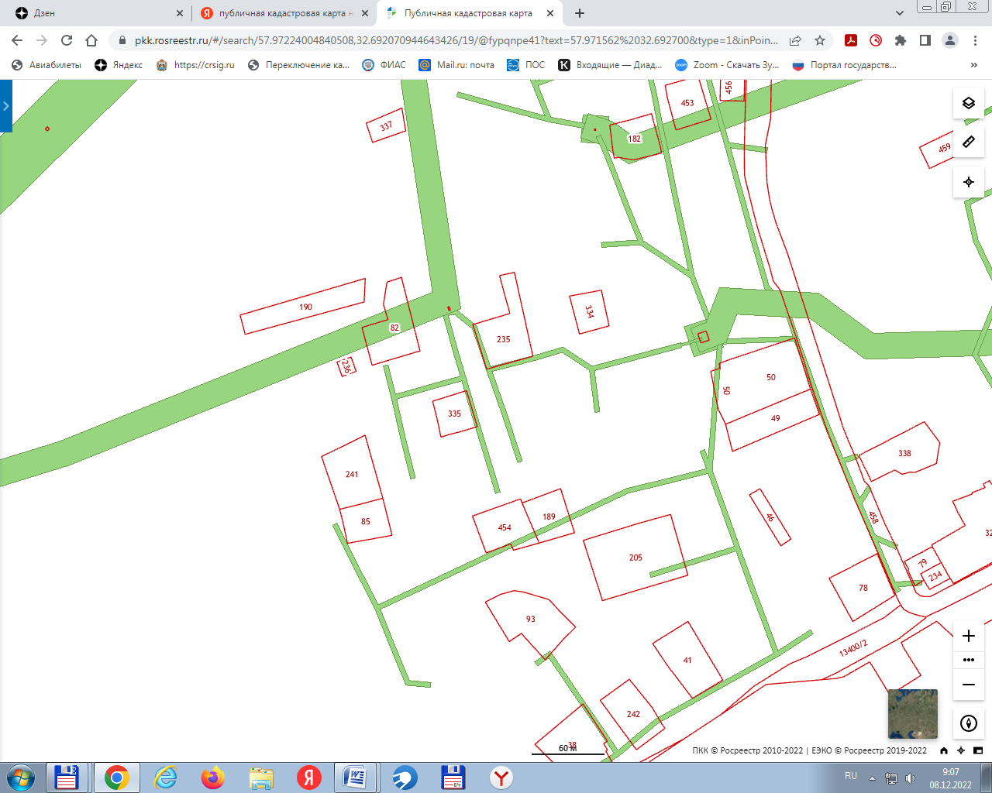

-земельный участок

